Муниципальное казённое общеобразовательное учреждение
«Основная школа д. Пушкино Яранского района Кировской области»

VI открытый форум интеллектуального и научно-технического творчества «Шаг в будущее»

Скамья для Пушкина
Социальный проект

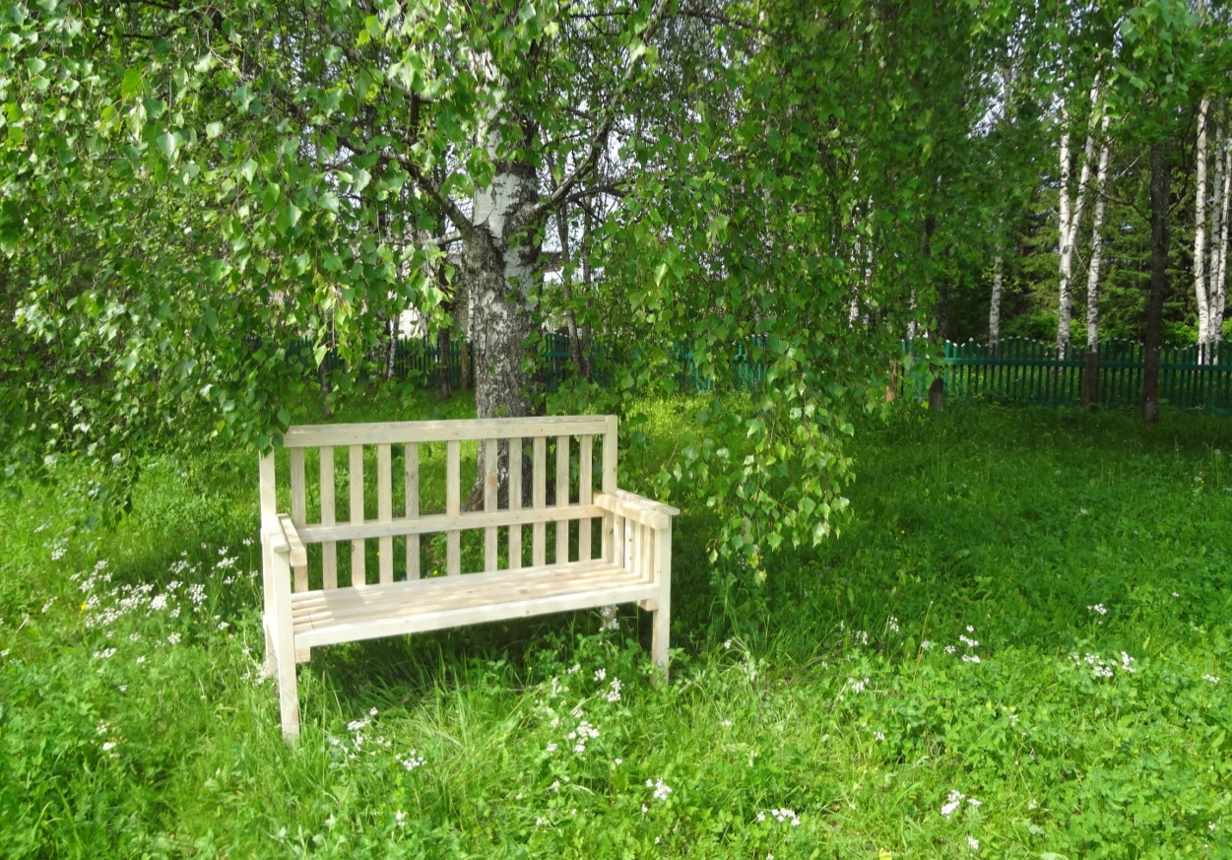

Разработчики проекта: учащиеся 8-9 классов
Исполнители проекта: учащиеся 5-9 классов
Место выполнения: д. Пушкино
Руководитель: Толстобова Татьяна Петровна,
учитель МКОУ ОШ д. Пушкино

д. Пушкино
2019
Оглавление

Введение 3
Основная часть
- Подготовительный этап
  - Определение дизайна скамьи 4
  - Этапы и сроки реализации проекта 5
  - Экологическое и экономическое обоснование проекта 5
- Деятельностный этап
  - Изготовление скамьи 6
  - Разработка сценария праздника 8
  - Проведение праздника «Пушкинский день» 8
- Презентация проекта 7
Заключение 7
Список ресурсов 8
Приложение 1
Приложение 2
Приложение 3

Аннотация

Проект «Скамья для Пушкина» направлен на решение задачи благоустройства и предлагает оригинальную форму празднования 220-летия со дня рождения А.С. Пушкина. В рамках проекта учащиеся определяют дизайн и изготовляют парковую скамью, выбирают место для её установки, разрабатывают сценарий праздника и проводят его 6 июня. Акция освещается в средствах массовой информации, к участию приглашаются все желающие. В перспективе можно проводить ежегодно.

Сбирайтесь иногда читать мой свиток верный,
И, долго слушая, скажите: это он;
Вот речь его. А я, забыв могильный сон,
Взойду невидимо и сяду между вами,
И сам заслушаюсь …
А.С. Пушкин

Введение
Мы живем в д. Пушкино, наша школа и колхоз также носят имя знаменитого поэта. Поэтому 220-летие со дня рождения А.С. Пушкина для нас значимая дата. В связи с этим, возникла проблема: как отметить юбилей поэта?
В г. Йошкар-Ола мы видели на набережной памятник Пушкину и его персонажу Онегину, где поэт сидит на скамье, а Онегин стоит рядом (фото 1). Возникла идея: поставить в живописном месте скамью, на которой можно посидеть и почитать стихи Пушкина. Слова поэта, взятые в качестве эпиграфа, подсказали название проекта: «Скамья для Пушкина».
Проект актуален и в связи с юбилеем поэта, и так как скамейки – важная часть благоустройства любой территории.
Цель проекта: разработка и реализация акции «Скамья для Пушкина» как значимое мероприятие к 220-летию со дня рождения поэта.
Задачи проекта:
- Определить дизайн скамьи, запасти необходимые материалы.
- Изготовить скамью.
- Выбрать место и установить скамью.
- Разработать программу праздника.
- Провести мероприятие в день юбилея.
- Организовать презентацию акции в СМИ.
Результатом реализации проекта будет благоустройство школьной территории и проведение праздника открытия скамьи в честь юбилея А.С. Пушкина.
Благополучателями являются как коллектив школы, так и жители и гости д. Пушкино, которые получат новое место для отдыха.

- Подготовительный этап
  - Определение дизайна скамьи
Скамья-памятник в Йошкар-Оле (фото 1) выполнена из металла, но такой вариант в школе не сделать.

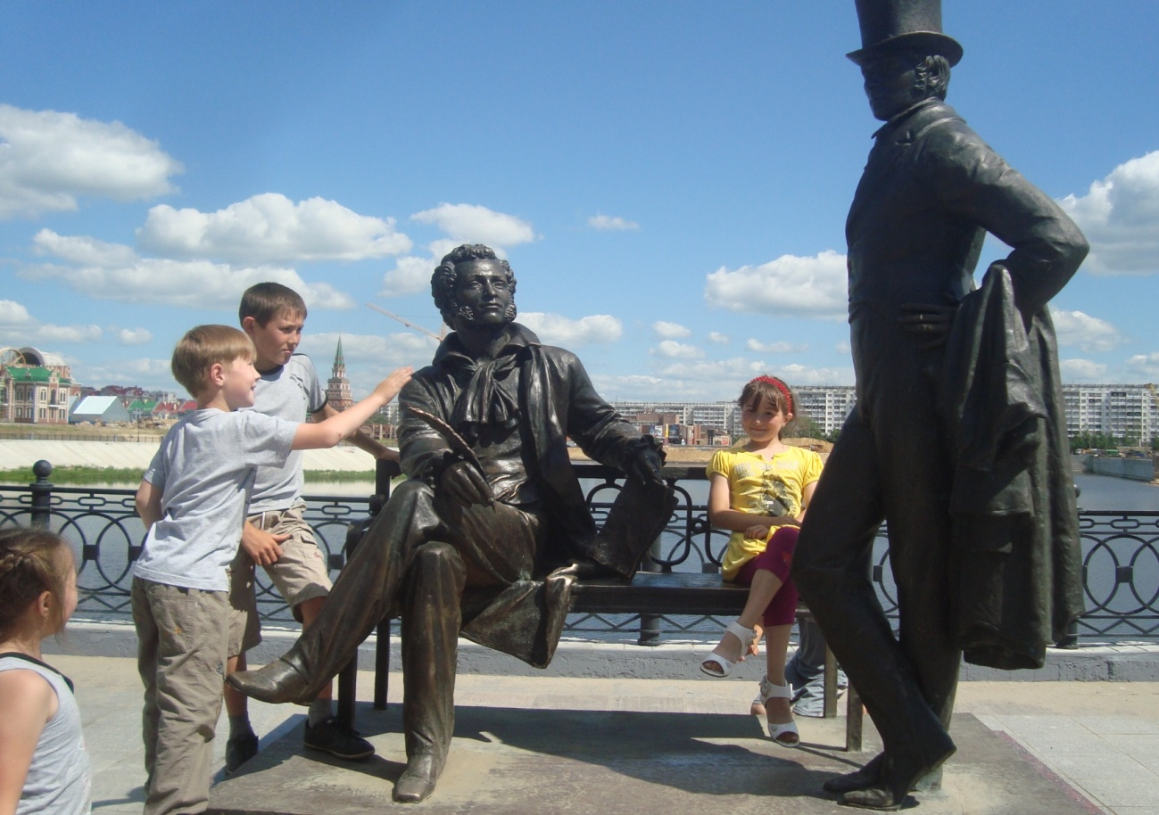

Фото 1. Скамья-памятник на набережной Брюгге в Йошкар-Оле. Авт. Л.Т. Ерошкина.
Определяя дизайн скамьи, мы просмотрели в интернете разные варианты, но остановились на известной скамье Онегина в Тригорском (фото 2), на которой поэт любил сидеть, посещая своих друзей. Она изготовлена из дерева, с этим материалом мы учимся работать в школьной мастерской.

Фото 2. Скамья Онегина. Автор Николай Алексеев [1].
Чертежей данной скамьи мы в интернете не нашли, только картины и фотографии, поэтому разработали свой дизайн, схожий с оригинальным.
Чертежи (вид сбоку, спереди и сверху) представлены в приложении 1.
  - Этапы и сроки реализации проекта
Поскольку акция должна быть приурочена к конкретной дате, мы определили сроки и этапы реализации проекта.
Этап | Содержание | Сроки
Подготовительный | Определение дизайна скамьи, подготовка чертежей, материалов, публикация статьи | Апрель
Деятельностный | Изготовление скамьи  Разработка сценария праздника  Установка скамьи  Проведение праздника  Покраска скамьи | Май  Май  5 июня  6 июня  Сентябрь
Презентационный | Информация на сайте школы  Подготовка материалов проекта | Апрель-сентябрь  Октябрь-ноябрь

  - Экологическое и экономическое обоснование проекта
Деревянная скамья экологически безопасна, удобна для сидения. Как элемент благоустройства, скамья украсит школьный двор.
Предполагаемые затраты на изготовление скамьи.

Материал | Количество | Стоимость, руб
Пиломатериал (доска сосновая) | 0,066250 м³ | 200
Гвозди 120 мм и 80 мм | 1 кг | 120
Состав деревозащитный САЙТЕКС Сайвер (бесцветный) | 1 л | 165
Эмаль ПФ-115 Сайвер белая | 2 кг | 375
Эмаль ПФ-115 Сайвер белая | 0,8 кг | 170
Итого: |  | 1030 руб

Поскольку материалы и инструменты предоставлены спонсорами, финансовые затраты можно подсчитать только теоретически.
При реализации данного проекта участники акции (физические лица или организации) могут выбрать свой вариант исполнения скамьи, привлечь спонсоров, организаторов праздника.

- Деятельностный этап
  - Изготовление скамьи.
Для изготовления скамьи использованы следующие ресурсы (материалы и инструменты):
- пиломатериал, сосновые доски 1 м³, предоставил председатель СПК «Пушкино» В.Г. Толмачев;
- гвозди 1 кг 120 и 80 мм принёс житель д. Пушкино В.Н. Ерошкин;
- рубанок-рейсмус РР- 1900/330, шлифмашинка МПШ 300Р, наждачная шкурка 12-Н предоставлены учителем А.П. Толстобовым;
- сайтекс, белая эмаль и кисти для покраски предоставила учитель Т.П. Толстобова;
- ножовка, молоток, рубанок – из школьной мастерской.
В мае мальчики 9 класса под руководством учителя технологии А.П. Толстобова и с помощью кочегара Э.И. Ерошкина распилили доски на бруски, обработали их рубанком (фото 3), напилили по размерам.
Брусок для сиденья 5х5х140 см – 6 шт.
Брусок для спинки 5х5х150 см – 3 шт.
Брусок для задних ножек 5х5х110 см – 2 шт.
Брусок для передних ножек 5х5х75 см – 2 шт.
Брусок для подлокотников 5х5х70 см – 2 шт.
Брусок для опоры сиденья 5х5х65 см – 2 шт.
Планка спинки вертикальная 2х5х70 см – 11 шт.
Планка спинки горизонтальная 2х5х140 см – 3 шт.
Планка бока вертикальная 2х5х40 см – 8 шт.
Планка бока горизонтальная 2х5х45 см – 4 шт.
Планка подлокотника 2х5х55 см – 2 шт.

На скамью ушло 0,066250 м³ древесины. Из деталей собрали скамью, используя соединение с помощью гвоздей 120 мм и 80 мм.
Последовательность работы: сначала изготовили решётчатую спинку, к ней прикрепили передние ножки и перекладины для сиденья и подлокотников, затем настелили бруски сиденья, собрали боковые решётки, прикрепили подлокотники.
Собранную скамью обработали шлифмашинкой.
5 мая, накануне юбилея поэта, готовую скамью установили на место, выбранное во дворе школы – под берёзой. Её ветви красиво декорируют скамью (фото 4).
В сентябре скамью обработали сайтексом и, после высыхания, покрасили белой краской (фото 5-7, 7а на стр. 11).
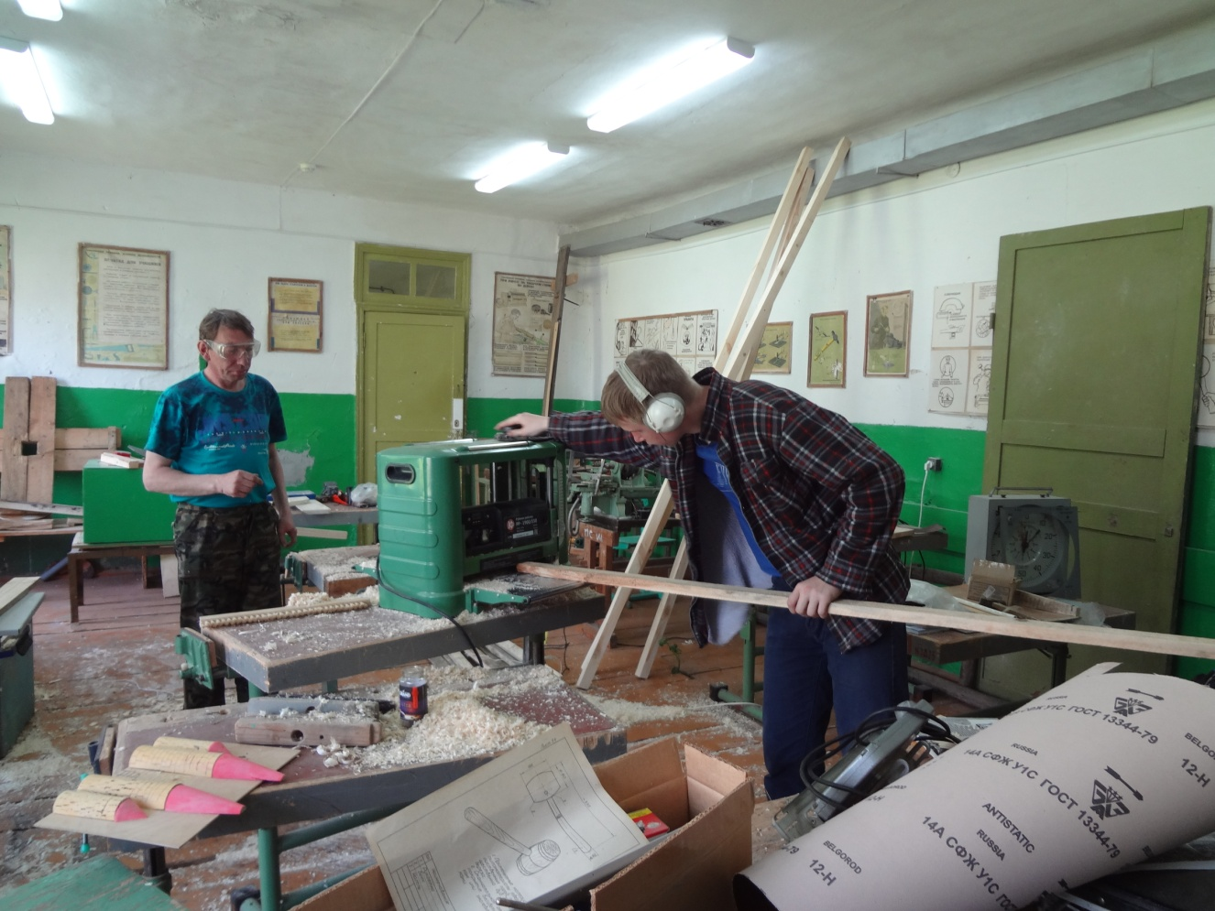
Фото 3. Макаров Д. обрабатывает брусок на электрорубанке. Авт. Беляев И.

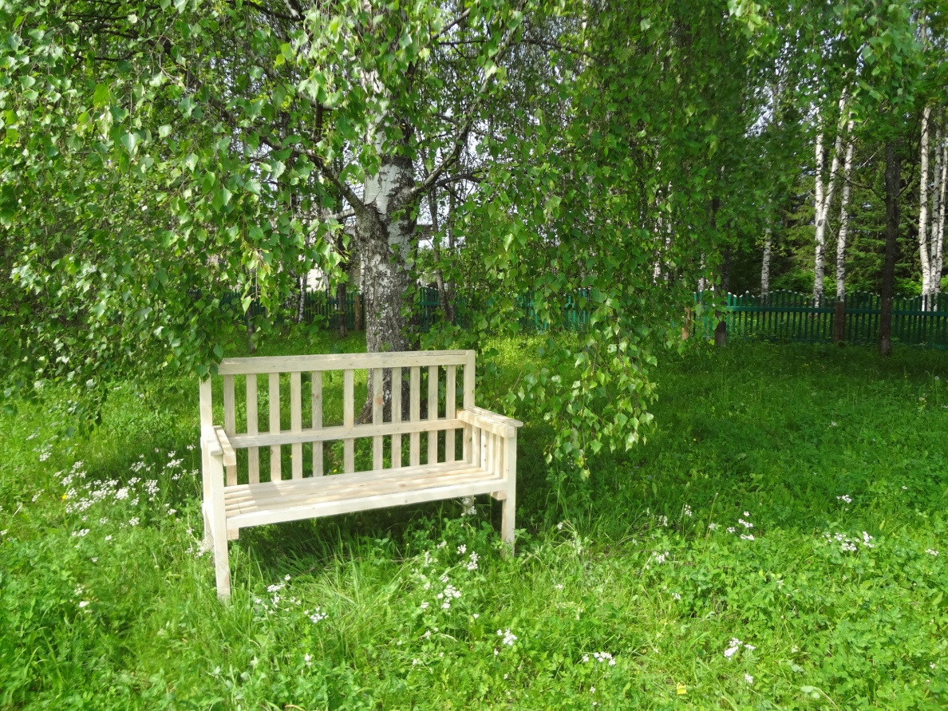

Фото 4. Скамья установлена на территории школьного двора. Авт. Т.П. Толстобова.
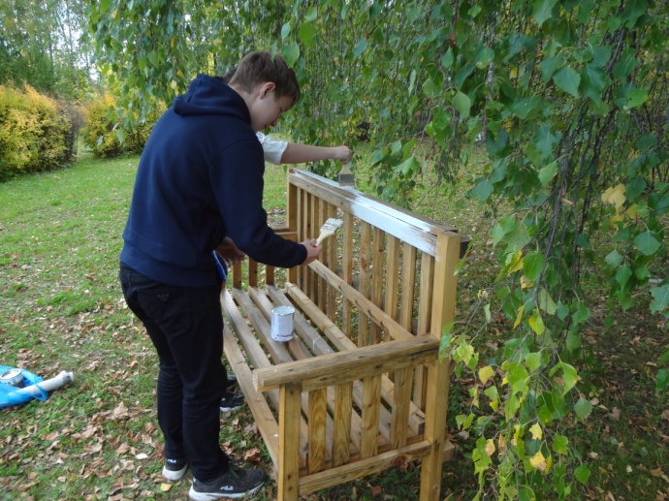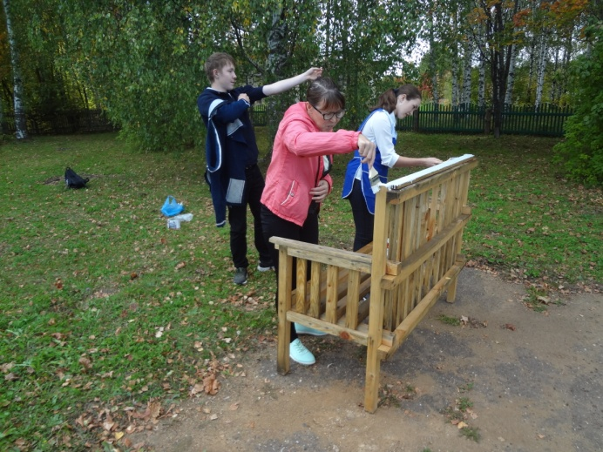
Фото 5-7. Учащиеся 9 класса Беляев И. и Никулина Е. красят скамейку. Им помогают Беляева Н.А. и 5-классник Михайлов А.
Авт. Т.П. Толстобова.
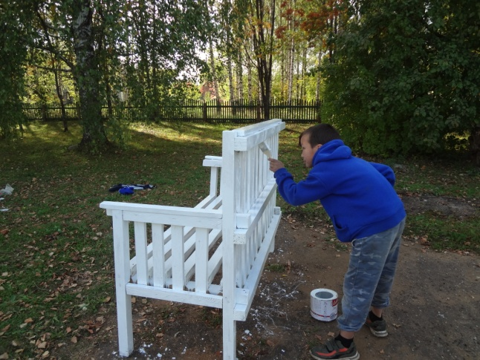
  - Разработка сценария праздника.
Сценарий разрабатывали Толстобова Т.П., Ширкина Г.Т., Ерошкина Л.Т., Никулина Е. Составлены задания для квеста, подобраны загадки (использован ресурс интернета [2]), придуманы соревнования, собран реквизит (маски Кота и Белки), напечатаны дипломы с подписью не только директора школы, но и А. Пушкина.
Сценарий и пример диплома – в приложении 2.
  - Проведение праздника.
Накануне 6 июня скамья поставлена в школьном дворе. С утра разложены задания квеста, спрятана шкатулка с конфетами, приготовлены книги со стихами А.С. Пушкина, спортивный инвентарь (гантели, шишки, рулетка).
Кот учёный (Ширкина Г.Т.) открыл праздник (фото 8-9). Ребята прочитали любимые стихотворения поэта (фото 10). Затем Черномор (Никулина Е.) выяснял, кто самый сильный (фото 11), ловкий, могучий и прыгучий. Квест «По сказкам Пушкина» заставил ребят побегать по территории школьного двора и детской площадке «Лукоморье» (фото 12-13). Белка-затейница (Ерошкина Л.Т.) загадала загадки, над которыми нужно подумать (фото 14-15). В конце все участники акции и спонсоры получили дипломы с автографом Пушкина (фото 16, фото 17(в прил. 2)).
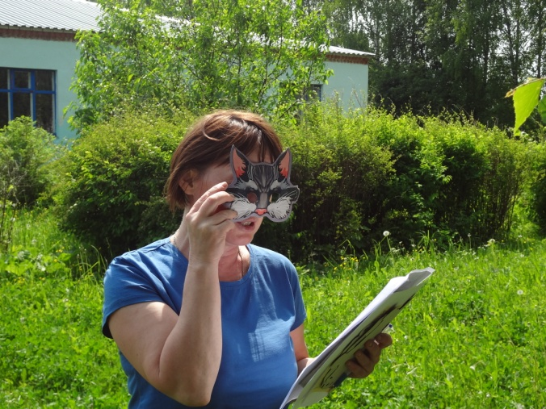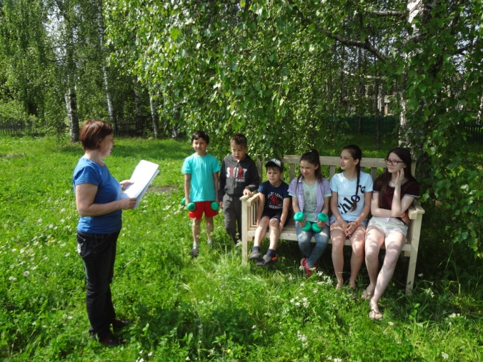

Фото 8-9. Кот учёный обращается к участникам праздника. Авт. Т.П. Толстобова.

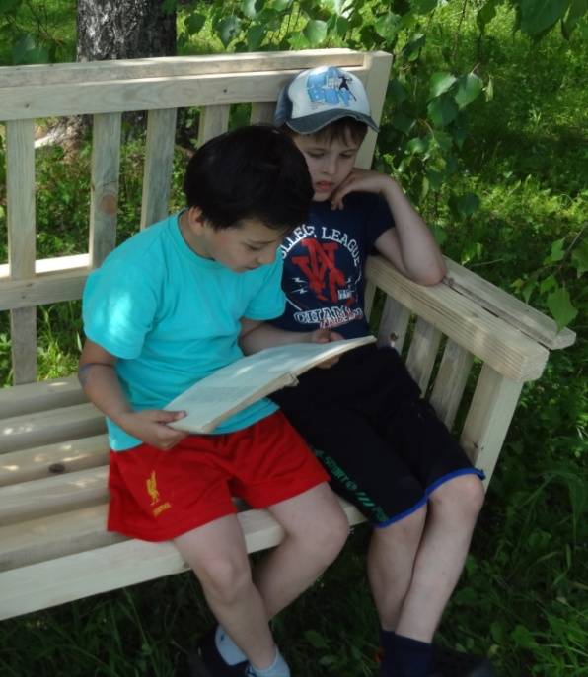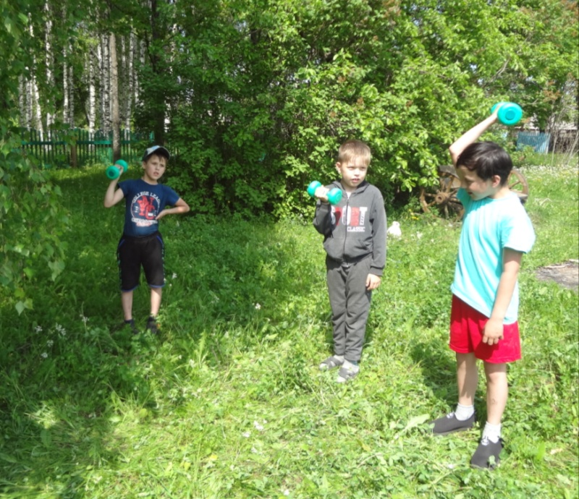
Фото 11. Второклассники выясняют, кто самый сильный. Авт. Т.П. Толстобова.
Фото 10. Товкачев Ж. читает Пушкина. Авт. Т.П. Толстобова.

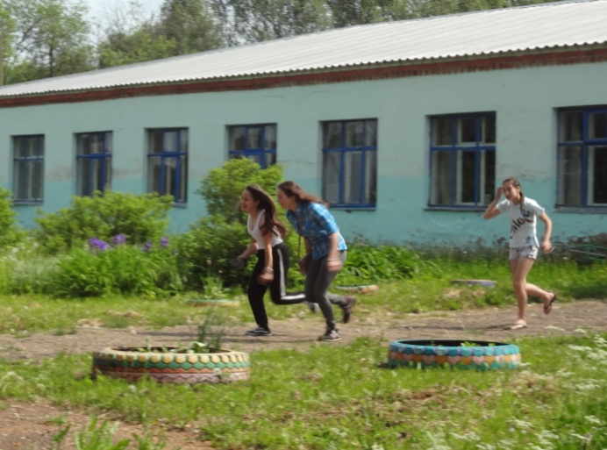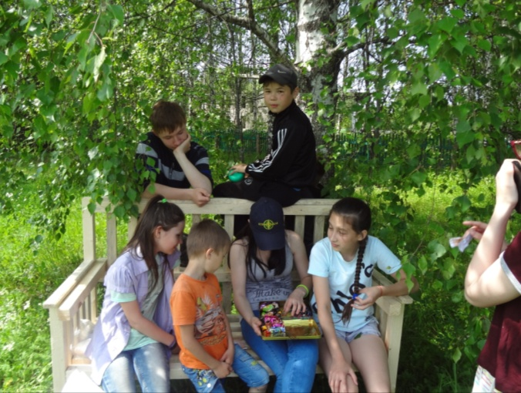

Фото 12-13. Как потопаешь, так и полопаешь. Участники квеста делят добычу.
Авт. Т.П. Толстобова.
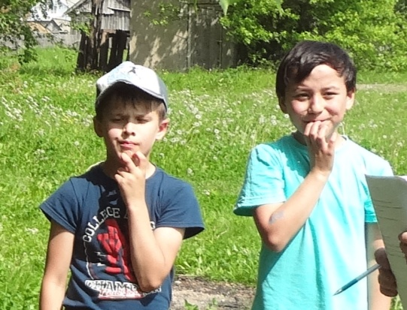

Фото 14-15. Крепкие орешки-загадки задаёт Белка-затейница! Авт. Ширкина Г.Т.

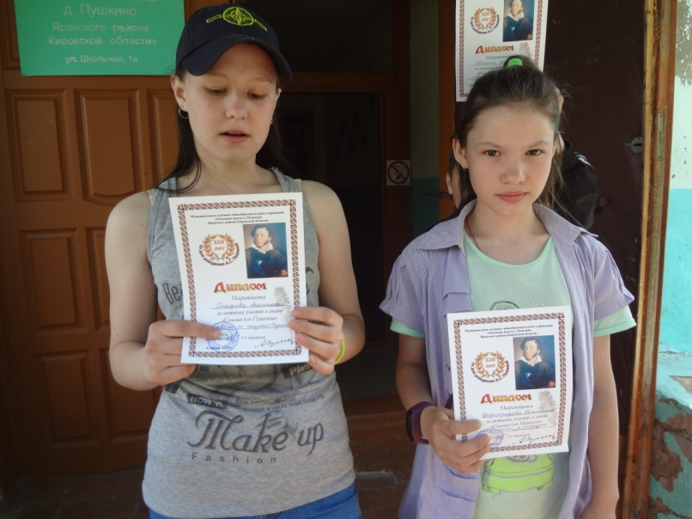

Фото 16. Вручены дипломы участников акции. Авт. Т.П. Толстобова.

В празднике приняли участие не только наши школьники, но и учащиеся школ г. Яранска (Ширкин А.), г. Москвы (Ерошкина А.), г. Йошкар-Ола (Ширкина Е.), Ксения п. Оршанка, студентка ЯГТТ Стафеева А., всего 12 детей и подростков.
- Презентация проекта
В газете «Отечество» мы опубликовали статью с предложением всем желающим принять участие в акции «Скамья для Пушкина» [3] (прил. 3). На школьном сайте также размещена информация в новостях 19.04.2019, 05.06.2019, 06.06.2019, 06.09.2019 [4].

Заключение
Выполняя проект, мы реализовали идею отметить юбилей поэта значимым культурным и социальным мероприятием. У школы появился романтичный уголок, связанный с именем Пушкина. Территория двора благоустроена, мы получили положительный опыт создания скамьи, прикоснулись к творчеству поэта.
Идея связать имя Пушкина с задачей благоустройства интересна, акция позволяет проявить фантазию как в разработке дизайна скамьи, так и в сценарии проведения праздника открытия.
Данная акция перспективна, её можно продлить до 225-летия поэта. В акции могут участвовать как организации, так и отдельные граждане, семьи, коллективы.

Список ресурсов
Интернет-ресурсы

- Музей-заповедник А.С. Пушкина Тригорское. [Электронный ресурс] – URL: (http://pushkin.ellink.ru/2018/photo/photo.asp) – Заглавие с экрана.
- Александр Сергеевич Пушкин. [Электронный ресурс] – URL: (http://bk-detstvo.narod.ru/Pushkin.html) – Заглавие с экрана.
- Новости МКОУ ОШ д. Пушкино. [Электронный ресурс] – URL: (http://spushkino.narod.ru/nnews/news.htm) – Заглавие с экрана.
- Изготовим свои «скамьи для Пушкина». [Текст] //Отечество.– 20 апреля 2019 г.
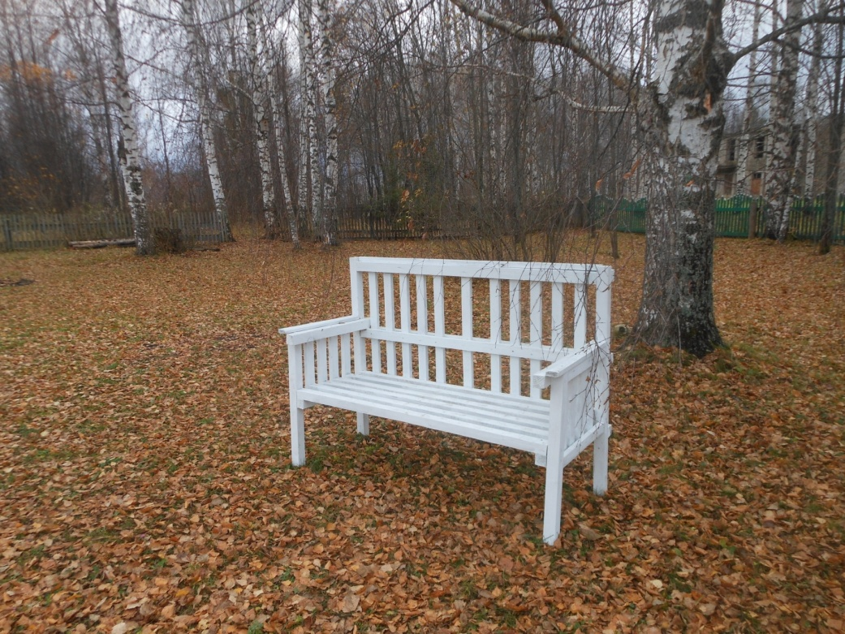
Фото 7а. Унылая пора… Скамья в осеннем пейзаже. Авт. Т.П. Толстобова.

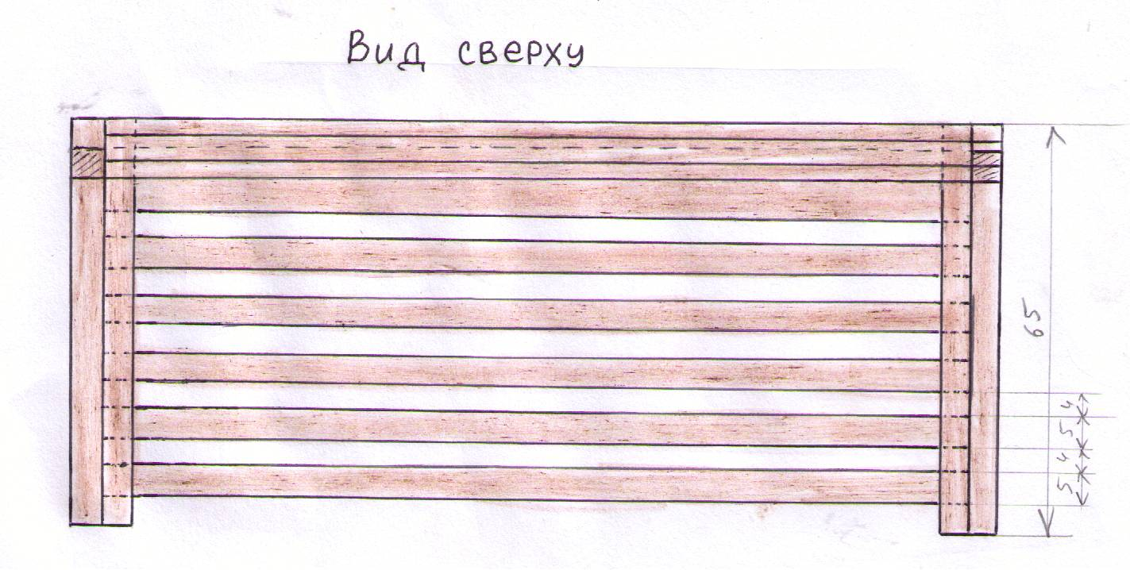
Приложение 1

Чертежи скамьи

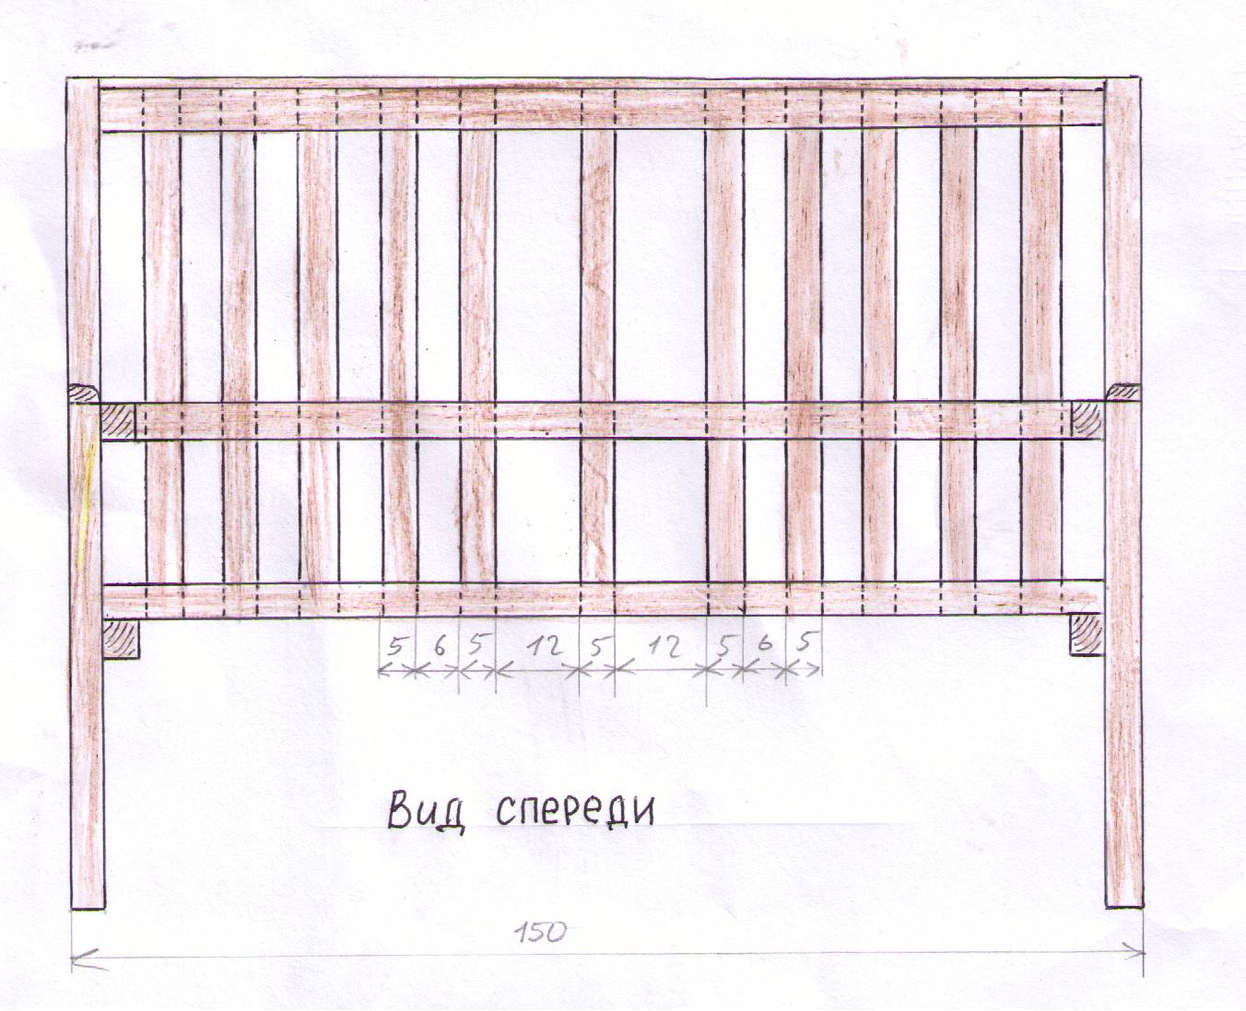
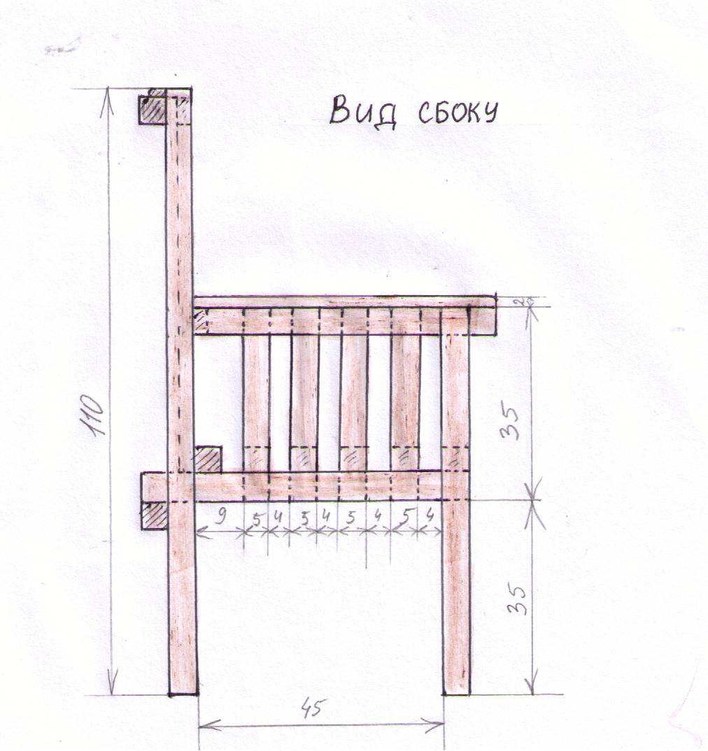

Приложение 2
Сценарий праздника
«Юбилей Александра Пушкина»
6 июня 2019 года

- Вступительное слово Кота учёного (Ширкина Г.Т.)
Мы собрались здесь сегодня, чтобы отметить 220-летие со дня рождения великого русского поэта Александра Сергеевича Пушкина, имя которого носит наша деревня и наша школа. В качестве подарка поэту смастерили вот эту прекрасную скамью.
Сбирайтесь иногда читать мой свиток верный,
И, долго слушая, скажите: это он;
Вот речь его. А я, забыв могильный сон,
Взойду невидимо и сяду между вами,
И сам заслушаюсь …
Так Пушкин представил дальнейшую жизнь своей поэзии. А мы сейчас воплотим этот момент в реальности. Будем читать его стихи, и вообразите – на эту скамью сядет невидимый поэт, и он услышит собственные стихи. Поэтому постарайтесь быть особенно выразительными.
Ученики по очереди садятся на скамью и читают любимые стихи Пушкина, по книгам или наизусть.
- Соревнования Черномора (Никулина Е.)
Самый сильный (поднятие гантели)
Самый могучий (армрестлинг)
Самый ловкий (жонглирование шишками)
Самый прыгучий (прыжки с места в длину)
- Квест «По сказкам Пушкина» (Толстобова Т.П., Ширкина Г.Т.)
Белка в домике живёт,
Да орешки всё грызёт. (домик на детской площадке)
Высокая спица для Золотого петушка. (молниеотвод у школы)
У «Лукоморья» дуб зелёный,
Под ним записку спрятал Кот учёный. (дуб на детской площадке)
Как у школьного дворца,
Да у южного крыльца
Есть закладка потайная,
В ней загадка непростая. (крыльцо в огороде)
У двустворчатых ворот
Тоже что-то спрятал Кот. (ворота в школьном заборе)
За границей «Лукоморья» –
Белоствольная краса,
У неё зелёная коса. (Берёза у детской площадки)
За причудливой скамьёй
Есть кустарник небольшой. (сирень за скамьёй с колёсами)
Брег песчаный и пустой –
Крыша есть, а песка нет. (песочница на детской площадке)
Есть корыто – не разбито,
Под корытом тайна скрыта. (корыто для воды у крыльца школы)

Под корытом лежит шкатулка с конфетами, которые вручаются участникам квеста.
- Загадки Белки-затейницы (Ерошкина Л.Т.)
Кто сказки Пушкина читает, загадки быстро отгадает.
Угадайте, о какой сказке и о чём или о ком идёт речь.

У царицы злой-презлой
Сказка о Золотом петушке,
Петушок
Сказка о мёртвой царевне и о семи богатырях,
зеркало
Со6еседник непростой.
Неживой, но говорящий,
Скажет правду настоящую.

Чуть опасность затаится –
Верный страж на тонкой спице
Шевельнётся, встрепенётся,
К той сторонке обернётся.

Рыбка непростая
Сказка о Золотой рыбке,
Золотая рыбка
Чешуей сверкает.
Плавает, ныряет.
Желанья исполняет.

Живет батрак в поповом доме,
Сказка о попе и его работнике Балде,
Балда
Спит обычно на соломе.
Полбу ест за четверых,
Работает за семерых.

Князь Гвидон по океану
Сказка о царе Салтане,
комар
Трижды плыл к царю Салтану.
Незамеченным добрался.
А в кого он превращался?

Мы знаем много пушкинских строк, давайте их вспомним.
Назовите пропущенное слово, которое я произнесу мычанием.

Вскормлённый в неволе … молодой (орёл)
... дней моих суровых (подруга)
Выпьем с горя, где же ...? (кружка)
Надежда в мрачном ... (подземелье)
В крови горит ... желанья (огонь)
Прощай, свободная ... (стихия)
... дряхлая моя (старушка)
Промчались заточенья ... (годы)
Как ныне сбирается вещий ... (Олег)
Я помню чудное ... (мгновенье)
...пленительного счастья (звезда)
Мой ..., отчизне посвятим (друг)
Что ты ржёшь, мой ... ретивый? (конь)
Пора, ..., проснись! (красавица)
Мы вольные ... (птицы)
В багрец и ... одетые леса (золото)
... мглою небо кроет (буря)
Как ... чистой красоты (гений)
Я ... себе воздвиг нерукотворный (памятник)
- Вручение дипломов (Толстобова Т.П.)
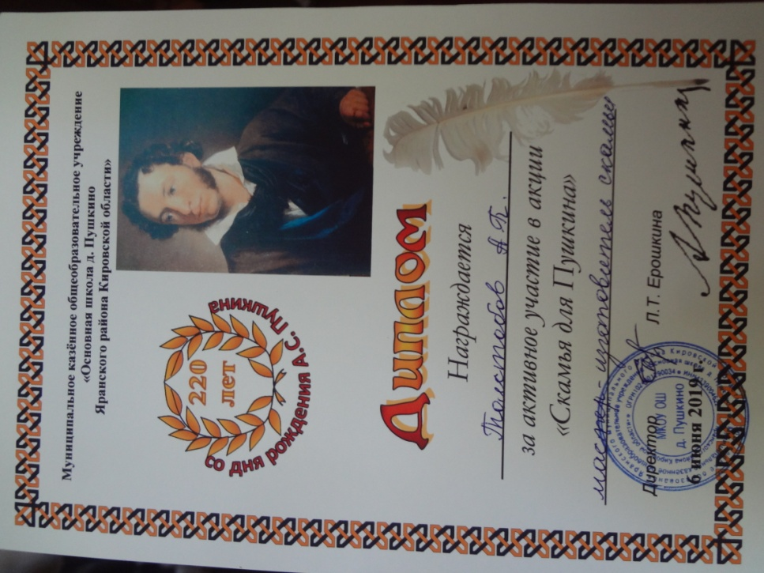
Фото 17. Диплом участника акции.

Приложение 3
Публикация в газете «Отечество»

